28.04.2020 r. – wtorek
Temat tygodnia: Moja ojczyzna
Temat dnia: Warszawa – nasza stolica

- Rozmowa kierowana na temat: Herby miast.
Herb miasta – znak rozpoznawczy danego miasta.
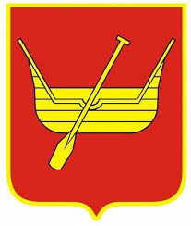
Warszawa Łódź Poznań
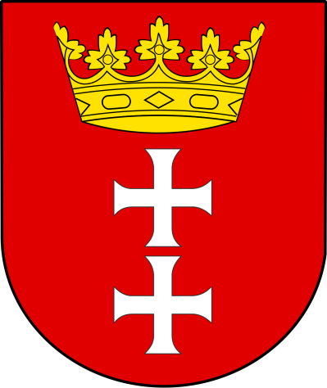
Kraków Gdańsk Lublin

- Słuchanie wiersza Z. Dmitrocy Legenda o warszawskiej Syrence.
Piękna Syrenka,
Co w morzu żyła,
Raz do Warszawy
Wisłą przybyła.
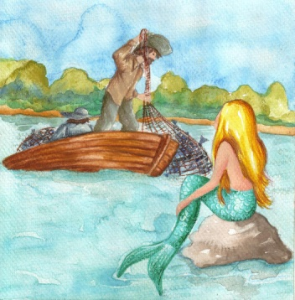
Zauważyli
Ją tam rybacy,
Gdy przeszkadzała
Im w ciężkiej pracy.
Rybacy dla niej
Życzliwi byli,
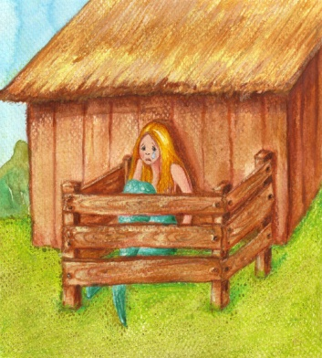
Bo się jej pięknym
Śpiewem wzruszyli.
Ale zły kupiec
Złapał ją w wodzie
I potem trzymał
W ciasnej zagrodzie.
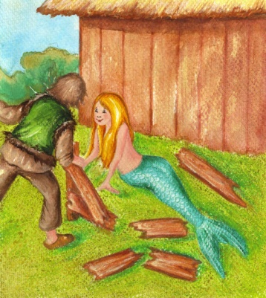
Z żalu i smutku
Zaczęła płakać,
Na pomoc przyszedł
Jej syn rybaka.
Syrenka za to
Podziękowała
I bronić miasta
Przyobiecała.
Od tamtej pory
I dniem, i nocą
Służy Warszawie Swoją pomocą.

- Rozmowa kierowana:
- Gdzie mieszkała Syrenka?
- Co zrobił Syrence kupiec?
- Kto uratował Syrenkę?
- Co obiecała Syrenka w podziękowaniu za ratunek?

- Wykonanie karty pracy, cz. 2, str. 41-42
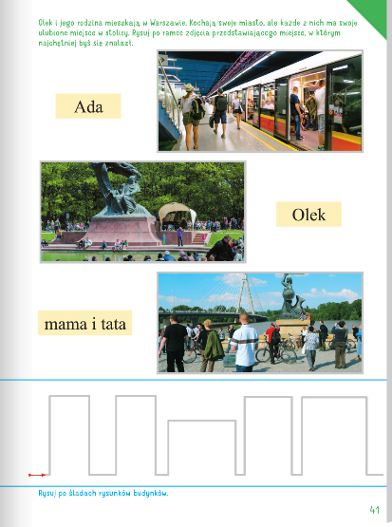
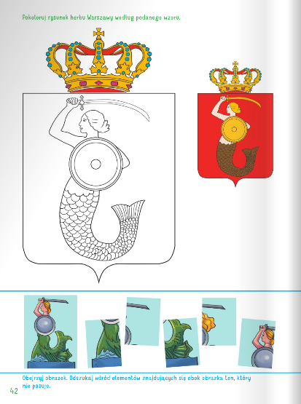

- Gra matematyczna Domino z herbami.
Proszę, aby dzieci wycięły po 2 herby miast, tak żeby powstały kostki do gry w domino, np.:

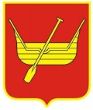

Zachęcam do wspólnej gry
